Министерство науки и высшего образования Российской Федерации

федеральное государственное автономное образовательное учреждение высшего образования

«Национальный исследовательский университет ИТМО»

Факультет инфокоммуникационных технологий

**Лабораторная работа №2**

**«Анализ данных. Построение инфологической модели данных»**

**по дисциплине:**

**«Базы данных»**

**Выполнила**:

студентка II курса ИКТ

группы К3243

Костень Анна Сергеевна

**Проверила**:

Говорова Марина Михайловна

Санкт-Петербург

2021

**Цель лабораторной работы:** овладеть практическими навыками проведения анализа данных системы и построения инфологической модели данных БД методом «сущность-связь».

**Практическое задание**

Мой вариант для данной лабораторной работы был следующим:

Вариант 4. БД «Учет выполнения заданий»

Описание предметной области: Сотрудники организации выполняют проекты. Проекты состоят из нескольких заданий. Каждый проект имеет руководителя проекта из числа сотрудников. Каждый сотрудник может участвовать в одном или нескольких проектах, или временно не участвовать ни в каких проектах. Над каждым проектом может работать несколько сотрудников отделов, или временно проект может быть приостановлен, тогда над ним не работает ни один сотрудник. Над каждым заданием (этапом) в проекте может работать несколько сотрудников сотрудник. Каждый сотрудник числится в одном отделе.

БД должна содержать следующий минимальный набор сведений: Номер сотрудника. Фамилия сотрудника. Имя сотрудника. Отчество сотрудника. Должность сотрудника. Оклад сотрудника. Название организации-заказчика. Номер организации. Адрес организации. Номер телефона отдела. Номер отдела. Название отдела. Код проекта. Название проекта. Сроки выполнения проекта. Руководитель проекта. Номер задания. Дата начала выполнения задания. Срок выполнения задания. Отметка о выполнении задания. Отметка о выполнении задания каждым сотрудником. Дата контроля выполнения задания. Причина невыполнения задания.

Анализ предметной области показал, что в предметной области можно выделить следующие сущности:

1. Заказчики (атрибуты: id_заказчика – первичный ключ, название организации, адрес организации);
2. Проекты (атрибуты: id_проекта – первичный ключ, id_заказчика, телефон контактного лица заказчика, название проекта, дата начала выполнения, дата выполнения, дата фактического выполнения, ФИО контактного лица заказчика, id_сотрудника);
3. Сотрудники (атрибуты: id_сотрудника – первичный ключ, ФИО сотрудника, должность, id_отдела);
4. Штатное расписание (атрибуты: должность – первичный ключ, оклад);
5. Отделы (атрибуты: id_отдела – первичный ключ, название, номер телефона отдела);
6. Задания (атрибуты: id_задания – первичный ключ, дата начала выполнения задания, срок выполнения задания, дата фактического выполнения задания, отметка о выполнении задания, причина невыполнения задания, статус задания, id_проекта);
7. Список заданий сотрудников (атрибуты: id_сотрудника, id_задания – внешние первичные ключи, причина невыполнения сотрудником, отметка о выполнении сотрудником);
8. Контроль (атрибуты: id_задания – внешний первичный ключ, дата контроля, примечание о контроле).

Сущности «Заказчики», «Проекты», «Сотрудники», «Отделы» и «Задания» являются стержневыми.

Сущность «Список заданий сотрудников» была обозначена как характеристическая.

Сущности «Штатное расписание» и «Контроль» – обозначающие.

После выполнения основного анализа и выделения сущностей и их атрибутов была выполнена схема инфологической модели в виде схемы данных в нотации Питера Чена (рис. 1).

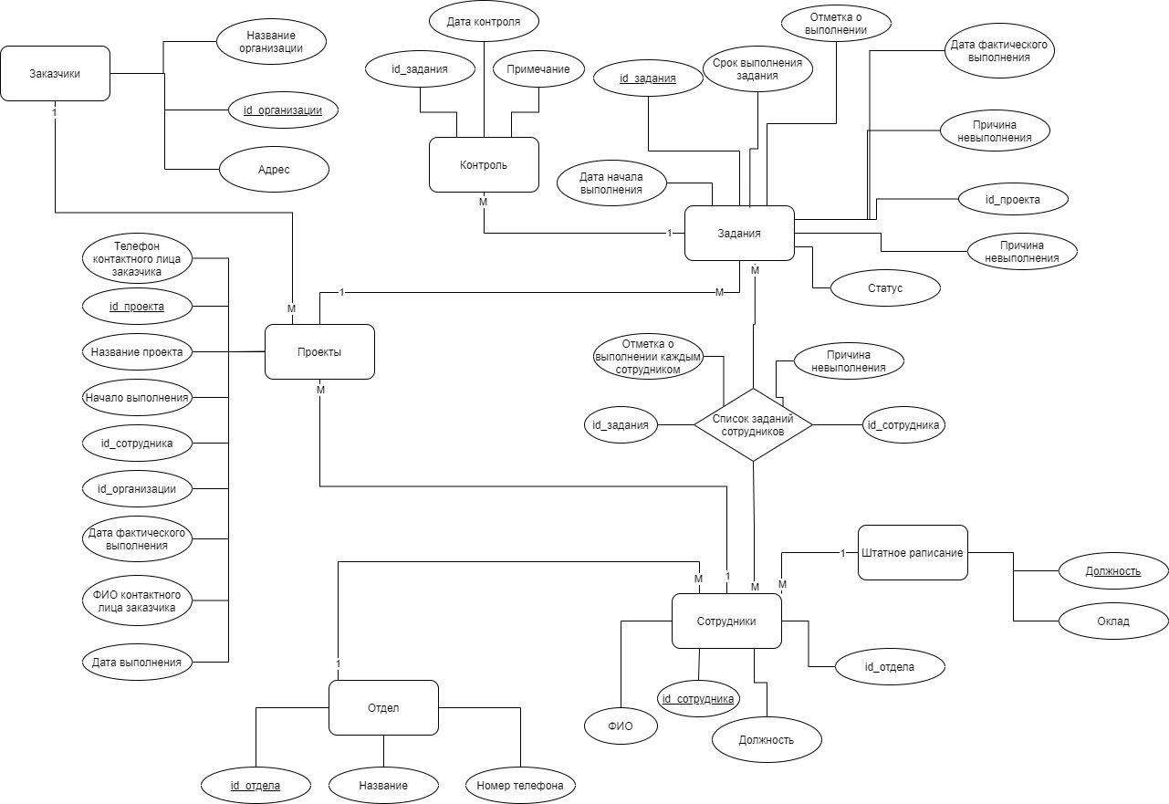

Рисунок 1 – Инфологическая модель данных в нотации Питера Чена

Далее была составлена таблица с типами данных атрибутов сущностей, их ограничениями целостности и другими характеристиками:

Таблица 1 – Описание атрибутов сущностей

|  |  |  |  |  |  |  |
| --- | --- | --- | --- | --- | --- | --- |
| **Наименова-ние атрибута** | **Тип** | **Первичный ключ** | | **Внеш- ний ключ** | **Обязатель- ность** | **Ограничения целостности** |
| **Собствен- ный атрибут** | **Внеш- ний ключ** |
| Заказчики | | | | | | |
| id_заказчика | LONG | + |  |  | + | Уникален, необходимо обеспечить автоматическую генерацию значения |
| Название организации | TEXT |  |  |  | + |  |
| Адрес организации | TEXT |  |  |  | + |  |
| Проекты | | | | | | |
| id_заказчика | LONG |  | + |  | + | Значение соответствует первичному ключу сущности Заказчики |
| id_проекта | LONG | + |  |  | + | Уникален, необходимо обеспечить автоматическую генерацию значения |
| Телефон контактного лица заказчика | VARCHAR(20) |  |  |  | + |  |
| Название проекта | VARCHAR(100) |  |  |  | + |  |
| Дата начала выполнения | DATE |  |  |  | + |  |
| Дата выполнения | DATE |  |  |  | + | < Дата начала выполнения |
| Дата фактического выполнения | DATE |  |  |  | + | < Дата начала выполнения |
| ФИО контактного лица заказчика | VARCHAR(150) |  |  |  | + |  |
| id_сотрудника | LONG |  | + |  |  | Значение соответствует первичному ключу сущности Сотрудники |
| Сотрудники | | | | | | |
| id_сотрудника | LONG | + |  |  | + | Уникален, необходимо обеспечить автоматическую генерацию значения |
| ФИО сотрудника | VARCHAR(150) |  |  |  | + |  |
| Должность | TEXT |  |  |  | + | Значение соответствует первичному ключу сущности Штатное расписание |
| Штатное расписание | | | | | | |
| Должность | TEXT | + |  |  | + |  |
| Оклад | MONEY |  |  |  | + |  |
| Отдел | | | | | | |
| id_отдела |  | + |  |  | + | Уникален, необходимо обеспечить автоматическую генерацию значения |
| Название | VARCHAR(100) |  |  |  | + |  |
| Номер телефона отдела | VARCHAR(20) |  |  |  | + |  |
| Задания | | | | | | |
| id_задания | LONG | + |  |  | + | Уникален, необходимо обеспечить автоматическую генерацию значения |
| Срок выполнения задания | DATE |  |  |  | + | < Дата начала выполнения задания |
| Отметка о выполнении задания | VARCHAR(15) |  |  |  | - |  |
| Дата начала выполнения задания | DATE |  |  |  | + |  |
| Причина невыполнения задания | TEXT |  |  |  | - |  |
| Статус задания | VARCHAR(10) |  |  |  | + | Значение должно выбираться из списка (Не начато, В работе, Выполнено) |
| id_проекта | LONG |  | + |  | + | Значение соответствует первичному ключу сущности Проекты |
| Контроль | | | | | | |
| id_задания | LONG |  | + |  | + | Значение соответствует первичному ключу сущности Задания |
| Дата контроля | DATE | + |  |  | + |  |
| Примечание о контроле | TEXT |  |  |  | + |  |
| Список заданий сотрудников | | | | | | |
| id_сотрудника | LONG |  | + |  | + | Значение соответствует первичному ключу сущности Сотрудники |
| id_задания | LONG |  | + |  | + | Значение соответствует первичному ключу сущности Задания |
| Причина невыполнения сотрудником | TEXT |  |  |  | - |  |
| Отметка о выполнении сотрудником | TEXT |  |  |  | + |  |

Следующим этапом после составления таблицы и модели в нотации Питера Чена стало составление инфологической модели данных в нотации IDEF1X. В качестве программного средства был выбран CA Erwin Data Modeler. Модель представлена на рисунке 2.

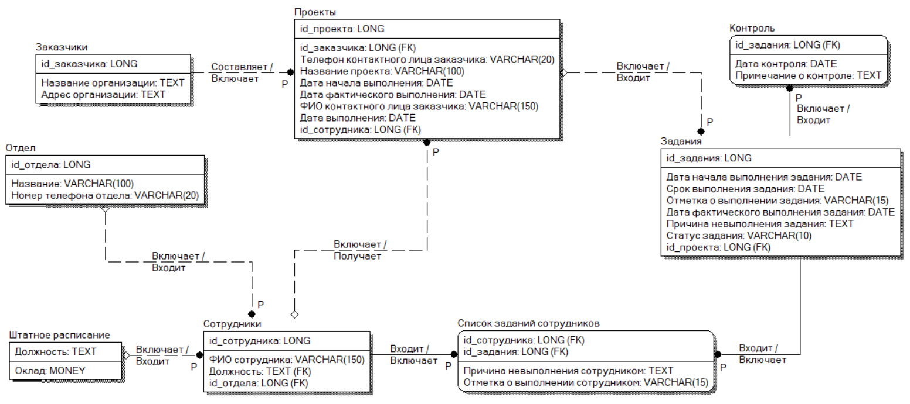

Рисунок 2 – Инфологическая модель данных в нотации IDEF1X

Вычисляемых данных не было выделено, поэтому алгоритмы для вычислений в данной модели отсутствуют.

**Выводы по результатам работы**

Мною были отточены практические навыки проведения анализа систем и построения инфологических моделей данных БД методом «сущность-связь». Кроме того, было изучено новое для меня программное средство – CA ERwin Data Modeler. Изучение нового средства прошло довольно легко, потому что мне уже доводилось работать в программных продуктах Erwin. Была составлена модель в нотации Чена, что тоже было новым опытом. Цель работы была достигнута.